***Новогоднее путешествие учащихся 4В класса в музей Эйнштейна***

**Последние недельки декабря  
Неслышно, незаметно убегают.  
И Новый Год к нам мчится на санях.  
И мы его, конечно, ожидаем.**

**Новый год – время исполнения желаний и прочих приятностей.  
28 декабря 2016 года учащиеся 4В класса под руководством**

**Валитовой Р.А. отправились в музей Эйнштейна встретить Новый год, чтобы не только повеселиться, но и раскрыть секреты зимы, холода и снега.**

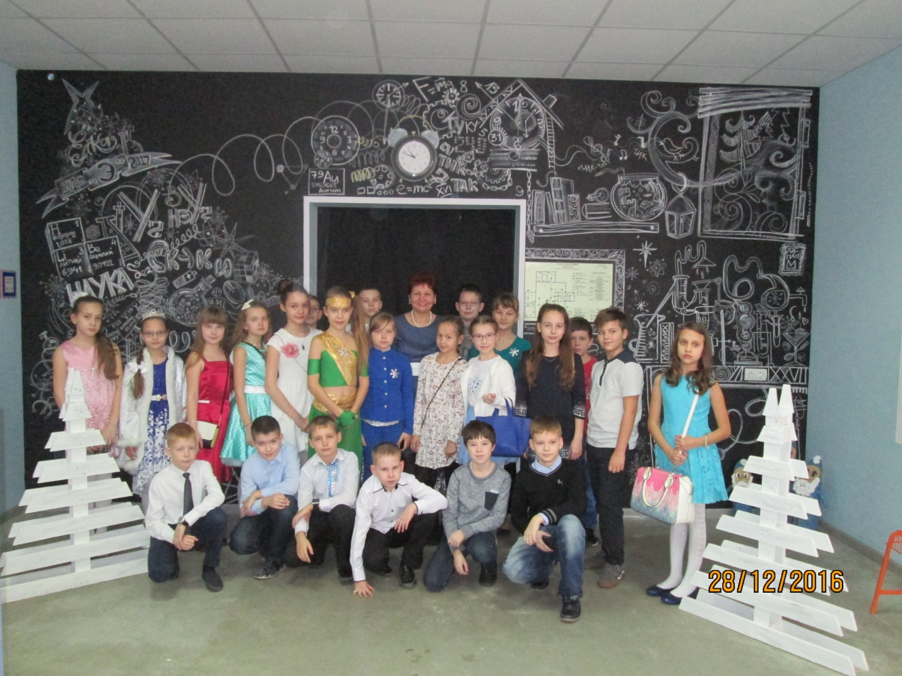

**Ребят ждали сложные опыты и эксперименты в снежной лаборатории Деда Мороза, встреча с коварным Доктором Фростом, общение с забавными Учем и Нэучем, борьба с сердитыми снежными тучами.**

**Они узнали, почему приходит зима, что такое снежинка, бывает ли она сладкой или разноцветной.**

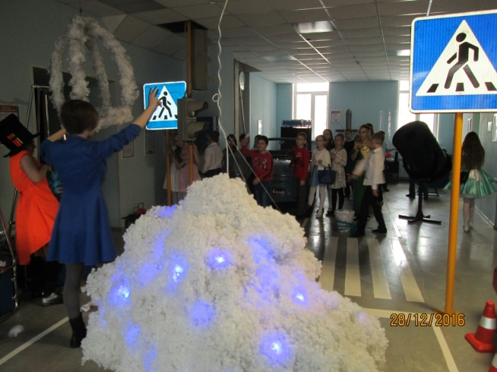 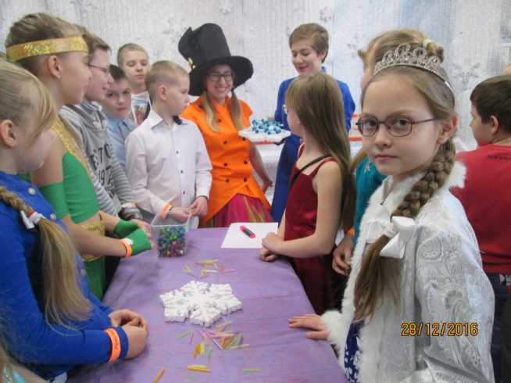

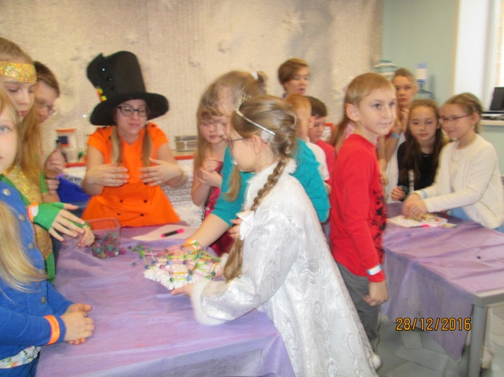 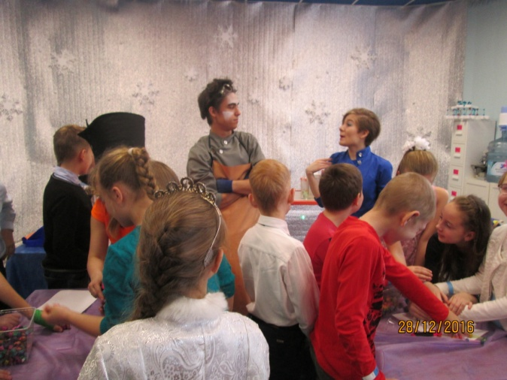

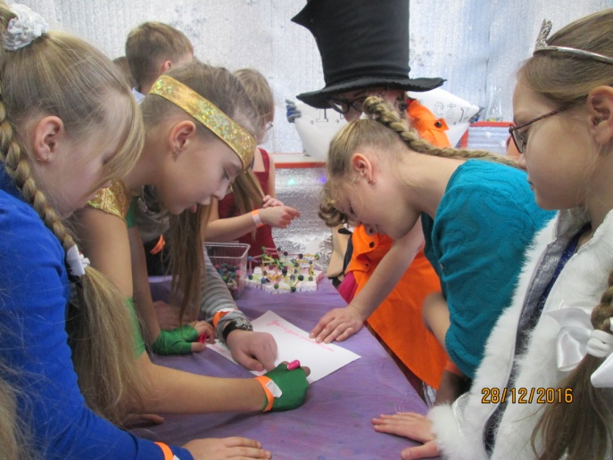 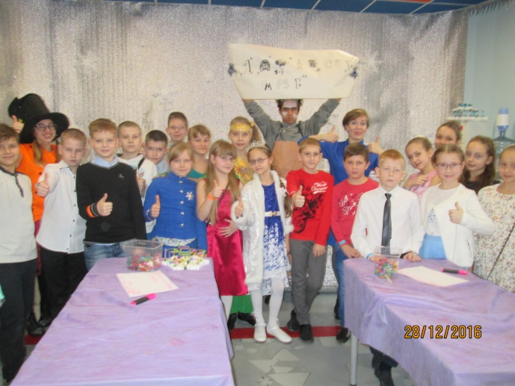

**Наконец, разгадали секретную формулу снега и попробовали сотворить его своими руками!**

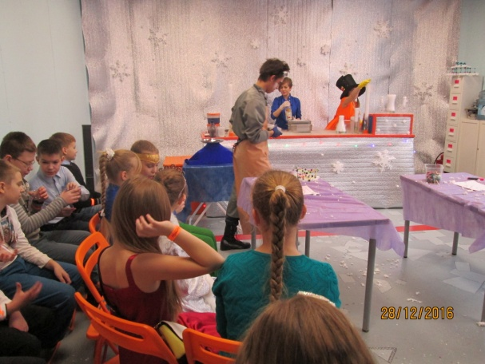 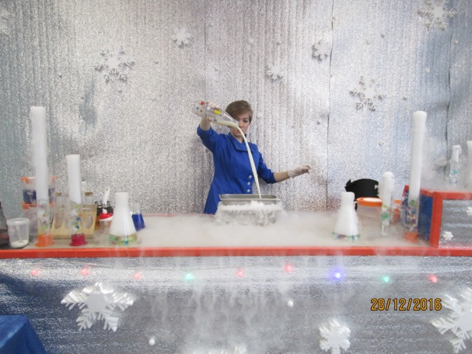

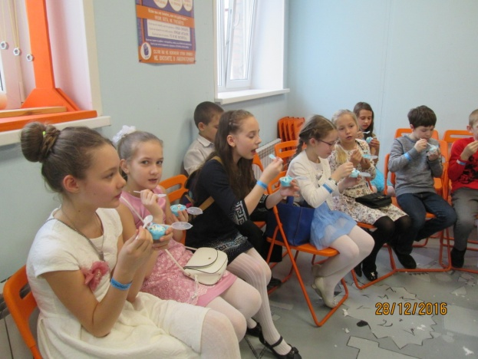 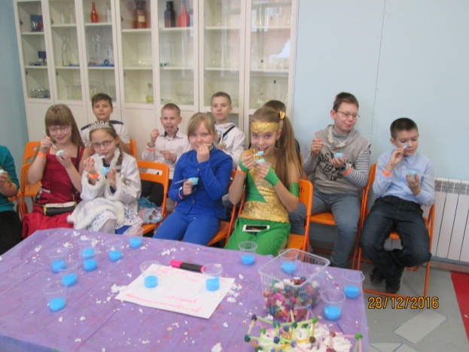

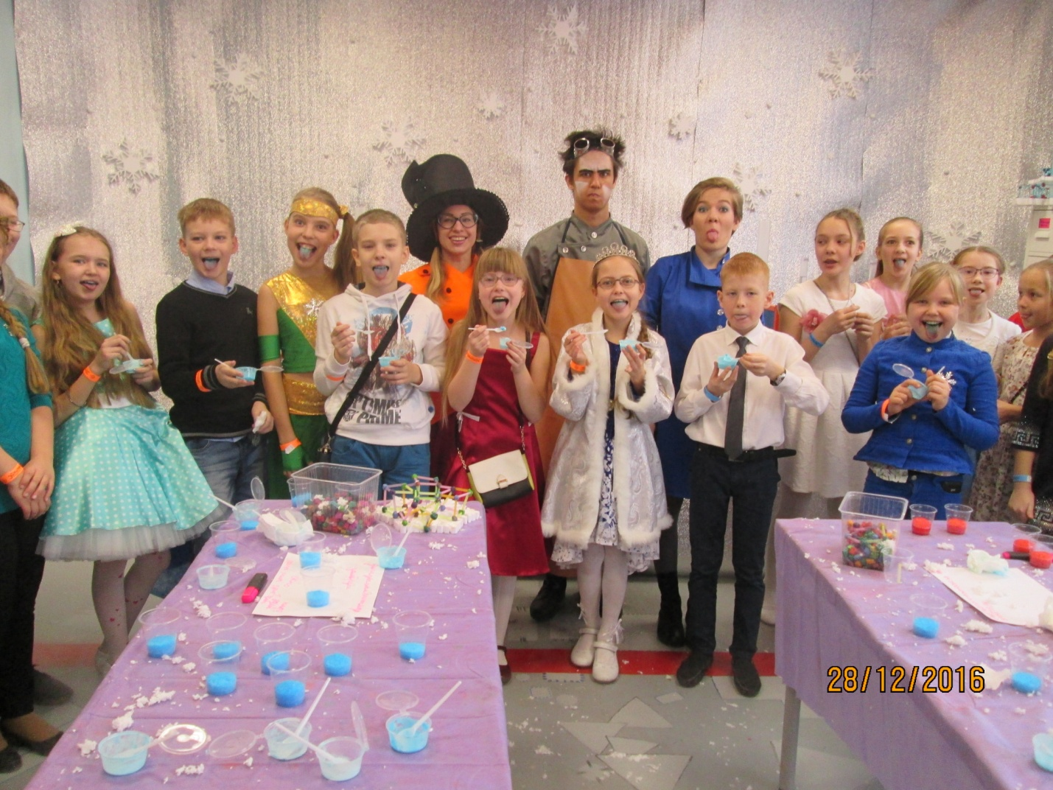

**А после непростых научных испытаний все юные волшебники попали на научную елку – самую необычную хвойную конструкцию в мире. С научными танцами, конкурсами и представлениями. Кстати, за диджейский пульт встал сам Дед Мороз.**

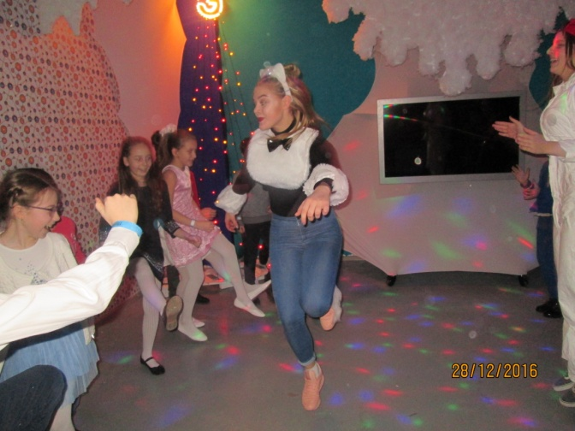 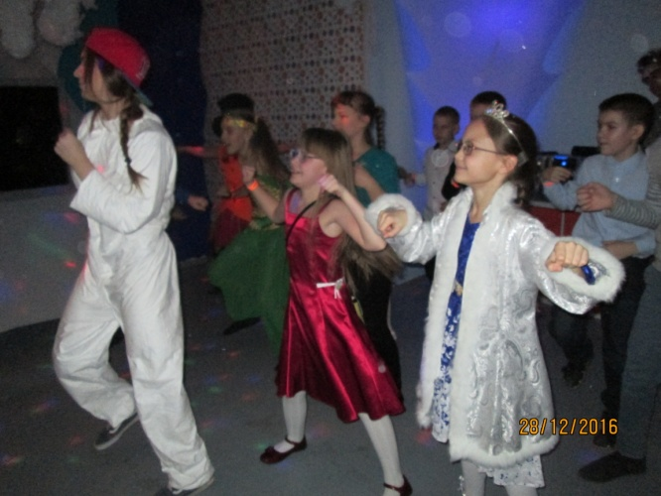

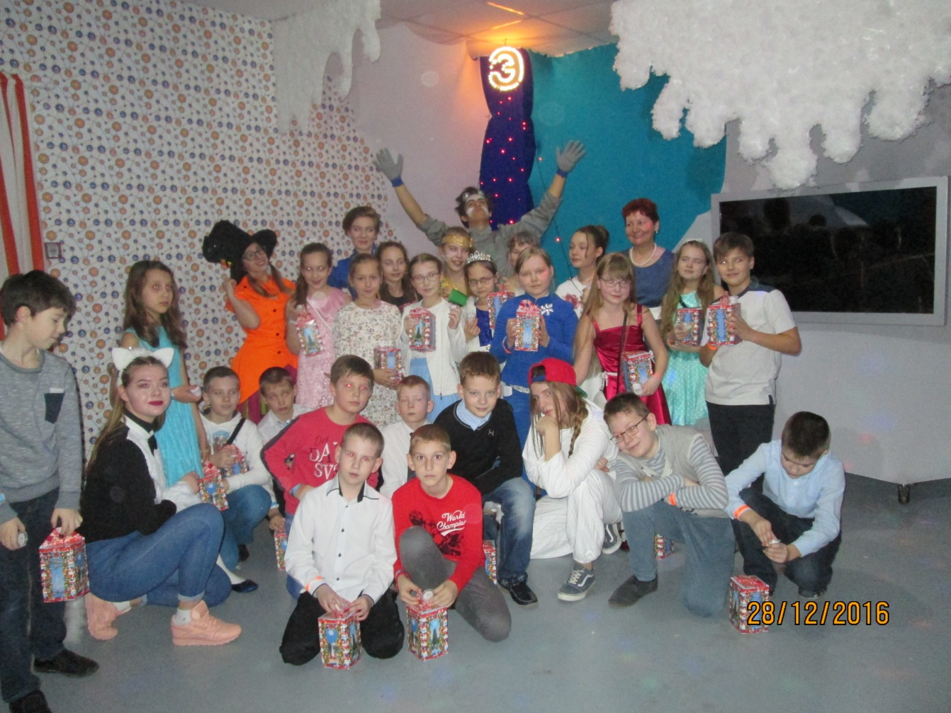

**Для тех, кто сомневался в музыкальных пристрастиях дедушки, сообщаем – такого зажигательного вечера у нас точно не было!**

**Классный руководитель: Валитова Р.А.**